1. 数据交流流程；

每次通讯交互数据的过程由仪表发起，由平台终止。

仪表定时（或者异常发生时）向平台发送数据包，如果平台有下行数据需要发送给仪表则发送下行数据（参数设置、数据请求等）发送给仪表，则发送下行数据给仪表，如果没有没有下行数据，则发送固定的应答数据包，终止通讯过程。

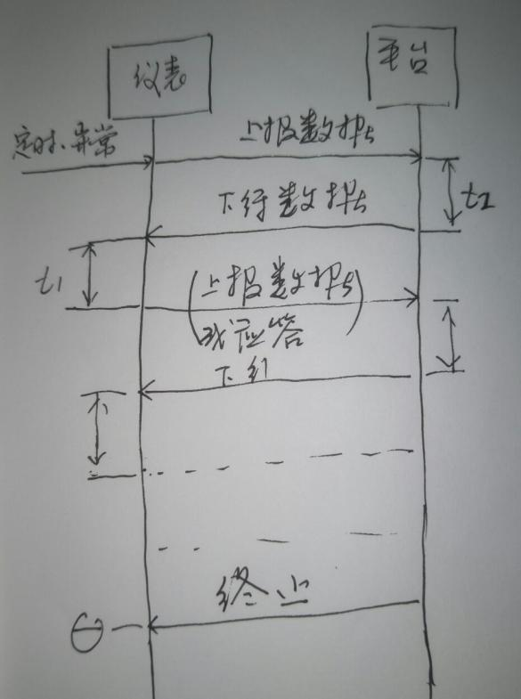

图1 数据交互过程

（电脑没有visio和流程图软件，暂时用草稿图）

约定图1中：

t1为仪表收到平台的数据到发送下一个上行数据包之间的最大延时，他t1延时暂不限制。

t2为平台收到上行数据到发送下行数据包之间的延时，最大延时约定为30s，包括网络延时在内。

一般的情况下一次通讯过程中只有一个上行的数据包和平台的终止通讯的应答下行数据包。只有再平台需要设置参数或者主动请求数据时才出现反复数据交换的情况。